
《Web前端技术》
实 验 报 告

学 号： 150923045
姓 名： 王 伟
指导教师： 张 曦 元
学 院： 计算机与信息学院
专 业： 计算机科学与技术
年级班级： 2023 级 4 班

安庆师范大学计算机与信息学院
2024-2025学年第二学期

安庆师范大学学生实验守则

一、应按照课程教学计划安排，准时上课，不得迟到早退。
二、实验前应认真阅读实验指导书，明确实验目的、原理、步骤，预习有关理论知识。
三、遵守实验室规章制度，不得喧哗和打闹，不准抽烟、随地吐痰和乱丢纸屑等杂物；有净化要求的实验室，进室须换鞋。
四、严格遵守仪器设备操作规程，爱护仪器设备，节约使用材料，服从实验教师和技术人员的指导。未经许可，不得动用与实验无关的仪器设备及其他物品。
五、实验中不得擅自离开操作岗位，应仔细观察，认真记录，不得抄袭他人实验数据。
六、实验时须注意安全，杜绝发生人为安全事故。遇到问题，应及时向指导教师报告。
七、实验完毕，应清理实验现场。经指导教师检查仪器设备和实验记录后，方可离开。
八、实验后应认真完成实验报告，包括数据处理、图表绘制、结果分析等。实验报告应在规定时间内交给指导教师批阅。
九、实验过程中，因不慎造成实验设备损坏，应填写仪器损坏登记表，由指导教师根据情况进行处理。
十、因违反操作规程、擅自动用与实验无关的仪器设备、私自拆卸实验设备等不当行为，造成损失和事故的，须做出书面检查，视情节轻重和认错态度，按规定予以赔偿。
十一、进入开放实验室做实验时，应遵守《安庆师范大学关于实验室向学生开放的暂行规定》（校教字〔2018〕6号）。
目 录
序号 | 实验项目名称 | 实验时数
1 | 实验一：Web 前端开发工具使用及HTML 基础 | 2
2 | 实验二：HTML 文本、段落与列表 | 2
3 | 实验三：HTML 表格和框架设计 | 2
4 | 实验四：HTML 表单应用 | 2
5 | 实验五：HTML 超链接与多媒体 | 2
6 | 实验六：CSS+DIV 基础 | 4
7 | 实验七：CSS 综合应用 | 2
8 | 实验八：CSS+DIV整体网页设计 | 2
9 | 实验九：JavaScript 基础语法 | 2
10 | 实验十：JavaScript 内置函数与内置对象 | 4
11 | 实验十一：JavaScrip 事件 | 2
12 | 实验十二：BOM 和 DOM | 4
13 | 实验十三：JavaScript综合应用 | 4

实验名称： 实验七：CSS 综合应用
实验日期： 2025.4.8 日（上午） 第 1，2 节
实验地点： L212
- 实验目的
1．理解CSS的常用属性及其各项值的含义：
2．熟练运用CSS设计精美的页面。
- 实验环境与工具
EditPlus
Visual Stdio Code
Windows11
三、实验内容
1、设置CSS文字样式
2、CSS文本属性设置
3、CSS盒模型设置
4、CSS浮动属性设置
5、CSS定位属性设置
四、实验步骤
（一）设置CSS文字样式
1. 利用CSS对文字体属性的设置完成图7.1显示样式，其中：标题设置为隶书、加粗、48px、红色，作者设置为宋体、倾斜、24px、#cc9900，正文设置为宋体、32px、蓝色；
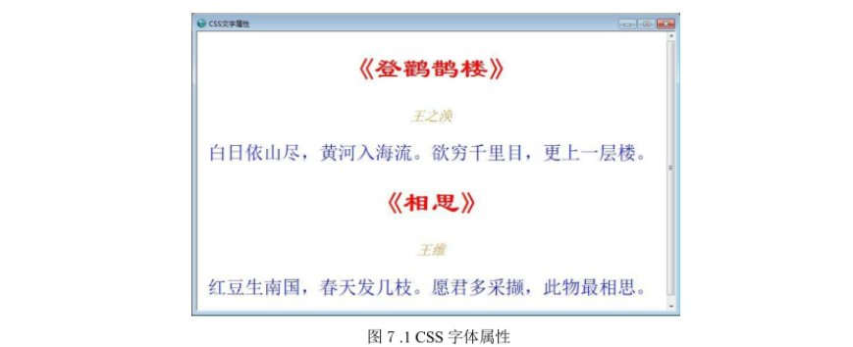
2．写出样式设置及应用代码。
（二）CSS文本属性设置
1.利用CSS对文本属性的设置完成图7.2显示样式。
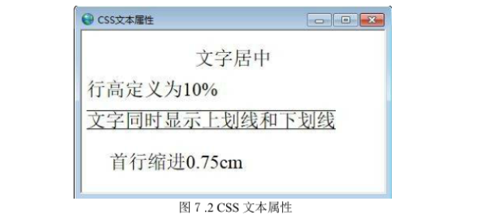
（三）CSS盒模型设置
1. 利用CSS盒模型完成图7.3显示样式。其中：div的宽度为450px、高度为50px、背景浅灰色，边界上下10px、左右auto：边框为红色、50px的实线；填充边距上下左右均为10px。
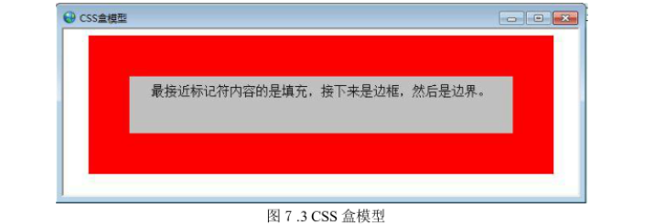
2. 写出样式设置及应用代码。
（四）CSS浮动属性设置
1．利用CSS对浮动属性的设置完成下图7.4显示样式。

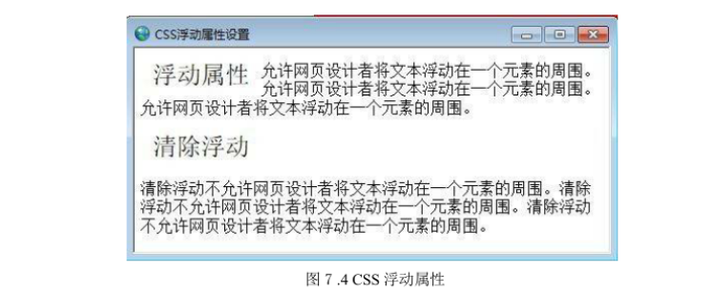
2. 写出样式设置及应用代码。
（五）CSS定位属性设置
1. 分别利用CSS绝对定位和相对定位属性的设置完成图7.5显示样式。
【自主实验】
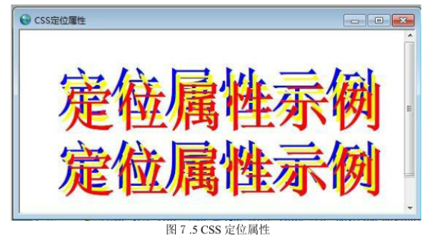
采用CSS+DIV技术设计一个如图7.6所示效果的网站首页，素材和内容可以自选。要求：
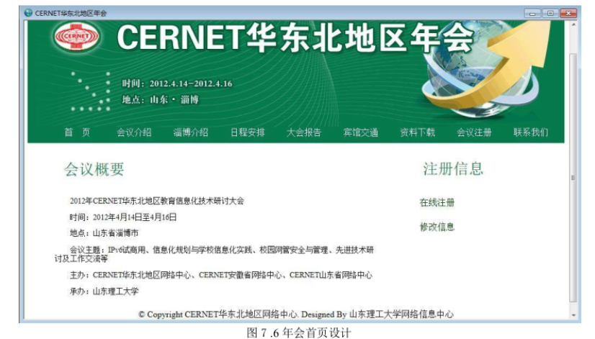
1. 画出页面布局结构图；
2. 定义各图层样式，以及body、段落、文字等其他样式；
3. 用无序列表实现水平导航菜单，关键有两点：消除无序列表前面的符号、将默认垂直排列的列表转换成水平排列，并均匀显示；
4. 设置导航菜单的超链接样式：
5. 如用span实现水平导航菜单？请写出代码。
五、实验结果记录及分析
实验7-1代码：
<!DOCTYPE html>
<html lang="en">

<head>
<meta charset="UTF-8">
<meta name="viewport" content="width=device-width, initial-scale=1.0">
<title>设置CSS文本样式</title>
<style>
.title {
font-family: 隶书;
font-weight: bold;
font-size: 48px;
color: red;
text-align: center;
margin-top: 40px;
margin-bottom: 40px;
}

.author {
font-family: 宋体;
font-style: italic;
font-size: 24px;
color: #cc9900;
text-align: center;
margin-bottom: 30px;
}

.content {
font-family: 宋体;
font-size: 32px;
color: blue;
text-align: center;
}
</style>
</head>

<body>
<div class="title">《登鹳鹊楼》</div>
<div class="author">王之涣</div>
<div class="content">
白日依山尽，黄河入海流。欲穷千里目，更上一层楼。
</div>

<div class="title">《相思》</div>
<div class="author">王维</div>
<div class="content">
红豆生南国，春天发几枝。愿君多采撷，此物最相思。
</div>
</body>
</html>

实验7-1效果：
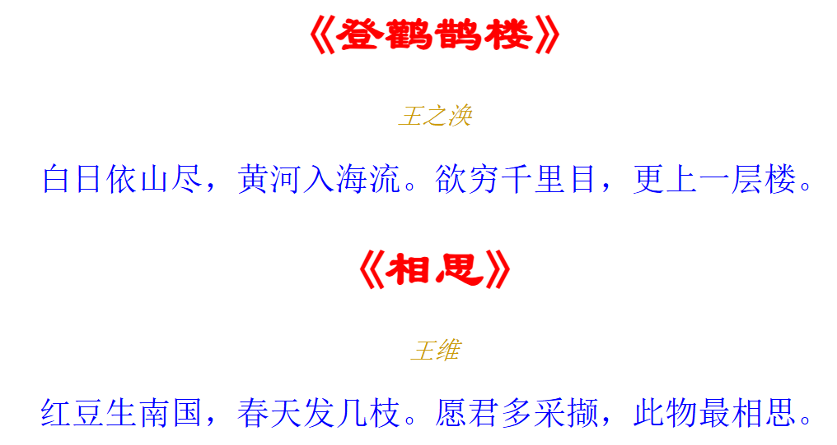
实验7-2代码：
<!DOCTYPE html>
<html lang="en">
<head>
<meta charset="UTF-8">
<meta name="viewport" content="width=device-width, initial-scale=1.0">
<title>CSS文本属性设置</title>
<style>
.text1 {
text-align: center
}

.text2 {
line-height: 200%;
}
.text3 {
text-decoration: underline overline;
margin-top: 5px;
margin-bottom: 10px;
}
.text4 {
text-indent: 0.75cm;
}
</style>
</head>
<body>
<div class="text1">文字居中</div>
<div class="text2">行高定义为10%</div>
<div class="text3">文字同时显示上划线和下划线</div>
<div class="text4">首行缩进0.75cm</div>
</body>
</html>
实验7-2效果：
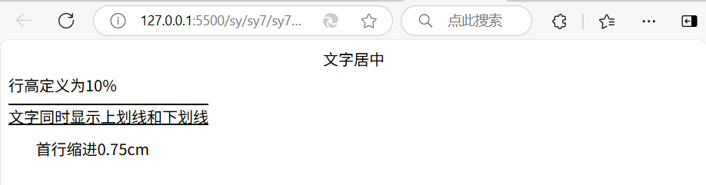
实验7-3代码：
<!DOCTYPE html>
<html lang="en">
<head>
<meta charset="UTF-8">
<meta name="viewport" content="width=device-width, initial-scale=1.0">
<title>CSS盒模型设置</title>
<style>
.outer-box {
width: 450px;
height: 50px;
background-color: lightgray;
border: 50px solid red;
padding: 2px;
margin: 10px auto;
}
.inner-box {
background-color: lightgray;
padding-top: 2px;
text-align: center;
}
</style>
</head>
<body>
<div class="outer-box">
<div class="inner-box">
最接近标记符内容的是填充，接下来是边框，然后是边界。
</div>
</div>
</body>
</html>
实验7-3效果：
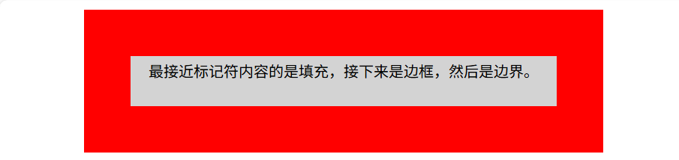
实验7-4代码：
<!DOCTYPE html>
<html lang="en">
<head>
<meta charset="UTF-8">
<meta name="viewport" content="width=device-width, initial-scale=1.0">
<title>CSS浮动属性设置</title>
<style>
.float-text1 {
float: left;
font-size: 32px;
margin-top: -6px;
margin-right: 16px;
}
.float-text3 {
float: left;
font-size: 32px;
margin-top: 12px;
margin-bottom: 12px;
}
.float-text2 {
float: left;
font-size: 15px;
margin-right: 16px;
}
.float-text {
float: left;
width: 300px;
font-size: 20px;
margin-right: 10px;
}
.clear-float {
clear: both;
font-size: 16px;
}
</style>
</head>
<body>
<div class="container">
<span class="float-text1">浮动属性</span>
<span>允许网页设计者将文本浮动在一个元素的周围。</span><br>
<span>允许网页设计者将文本浮动在一个元素的周围。</span><br>
<span>允许网页设计者将文本浮动在一个元素的周围。</span>
<br>
<div class="float-text3">
清除浮动
</div>
<div class="clear-float">
清除浮动不允许网页设计者将文本浮动在一个元素的周围。
清除浮动不允许网页设计者将文本浮动在一个元素的周围。
清除浮动不允许网页设计者将文本浮动在一个元素的周围。
</div>
</div>
</body>
</html>
实验7-4效果：
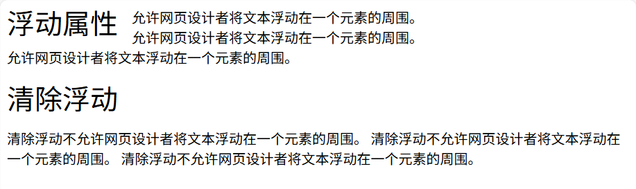
实验7-5代码：
<!DOCTYPE html>
<html lang="en">
<head>
<meta charset="UTF-8">
<meta name="viewport" content="width=device-width, initial-scale=1.0">
<title>CSS定位属性设置</title>
<style>
.absolute-text {
position: absolute;
top: 50px;
left: 50px;
font-size: 48px;
color: blue;
}
.relative-text1 {
position: relative;
top: 49px;
left: 46px;
font-size: 48px;
color: yellow;
}
.relative-text4 {
position: relative;
top: -85px;
left: 45px;
font-size: 48px;
color: yellow;
}
.relative-text2 {
position: relative;
top: -14px;
left: 49px;
font-size: 48px;
color: red;
}
.relative-text5 {
position: relative;
top: -147px;
left: 48px;
font-size: 48px;
color: red;
}
.relative-text3 {
position: relative;
top: -22px;
left: 41px;
font-size: 48px;
color: blue;
}
</style>
</head>
<body>
<div class="absolute-text">定位属性示例</div>
<div class="relative-text1">定位属性示例</div>
<div class="relative-text2">定位属性示例</div>
<div class="relative-text3">定位属性示例</div>
<div class="relative-text4">定位属性示例</div>
<div class="relative-text5">定位属性示例</div>
</body>
</html>

实验7-5效果：
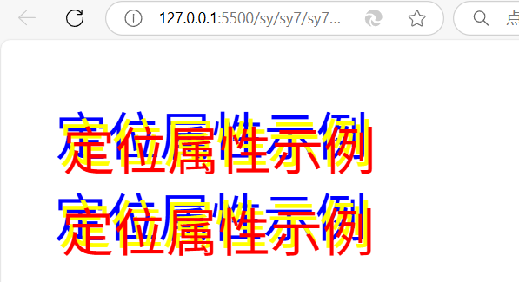
实验7-6代码：
<!DOCTYPE html>
<html lang="en">
<head>
<meta charset="UTF-8">
<meta name="viewport" content="width=device-width, initial-scale=1.0">
<title>
CERNET华东北地区年会
</title>
<style>
body {
font-family: Arial, sans-serif;
margin: 0;
padding: 0;
background-color: #f4f4f4;
}
header {
background-color: #0056b3;
color: white;
text-align: center;
padding: 20px 0;

header h1 {
margin: 0;
font-size: 53px;
}
.horizontal-menu {
list-style-type: none;
margin: 0;
padding: 0;
display: flex;
justify-content: center;
background-color: #0073e6;
}
.horizontal-menu li {
margin: 0 15px;
}
.horizontal-menu a {
text-decoration: none;
color: white;
font-size: 16px;
padding: 10px 15px;
display: block;
}
.horizontal-menu a:hover {
background-color: #004c99;
border-radius: 5px;
}
footer {
text-align: center;
padding: 10px 0;
color: black;
position: relative;
bottom: 0;
width: 100%;
}
body {
font-family: Arial, sans-serif;
margin: 0;
padding: 0;
}
.container {
display: flex;
justify-content: space-between;
padding: 20px;
}
.column {
width: 50%;
padding: 20px;
box-sizing: border-box;
}
h2 {
font-size: 29px;
margin-bottom: 38px;
color: #0073e6;
}
p {
margin: 5px 0;
}
.p1 {
text-align: left;
text-indent: 500px;
margin: 30px 0px 0px 0px;
}
.p4 {
text-align: left;
text-indent: 500px;
margin: 6px 0px 27px 0px;
}
.p2 {
color: #0073e6;
}
.p3 {
text-indent: 2em;
}
</style>
</head>
<body>
<header>
<h1><img src="https://ts2.tc.mm.bing.net/th/id/ODLS.223a536c-5197-4ff0-8b14-df4744854265?w=32&h=32&qlt=90&pcl=fffffa&o=6&pid=1.2"
alt="" width="50" height="50">&nbsp;&nbsp;&nbsp;CERNET华东北地区年会</h1>
<p class="p1">时间：2012.4.14-2012.4.16</p>
<p class="p4">地点：山东·淄博</p>
<nav>
<ul class="horizontal-menu">
<li><a href="#home">首页</a></li>
<li><a href="#about">会议介绍</a></li>
<li><a href="#jieshao">淄博介绍</a></li>
<li><a href="#plan">日程安排</a></li>
<li><a href="#baogao">大会报告</a></li>
<li><a href="#jiaotong">宾馆交通</a></li>
<li><a href="#download">资料下载</a></li>
<li><a href="#signup">会议注册</a></li>
<li><a href="#contact">联系我们</a></li>
</ul>
</nav>
</header>
<div class="container">
<div class="column">
<h2>会议概要</h2>
<p class="p3">2012年CERNET华东北地区教育信息化技术研讨会</p>
<p class="p3">时间：2012年4月14日至4月16日</p>
<p class="p3">地点：山东省淄博市</p>
<p class="p3">会议主题：IPv6试商用、信息化规划与学校信息化实践、校园网管安全与管理、先进技术研讨及工作交流等</p>
<p class="p3">主办：CERNET华东北地区网络中心、CERNET安徽省网络中心、CERNET山东省网络中心</p>
<p class="p3">承办：山东理工大学</p>
</div>
<div class="column">
<h2>注册信息</h2>
<p class="p2">在线注册</p>
<p class="p2">修改信息</p>
</div>
</div>
<footer>
<p>&copy; Copyright CERNET华东北地区网络中心 Designed By 山东理工大学网络信息中心</p>
</footer>
</body>
</html>

实验7-5效果：
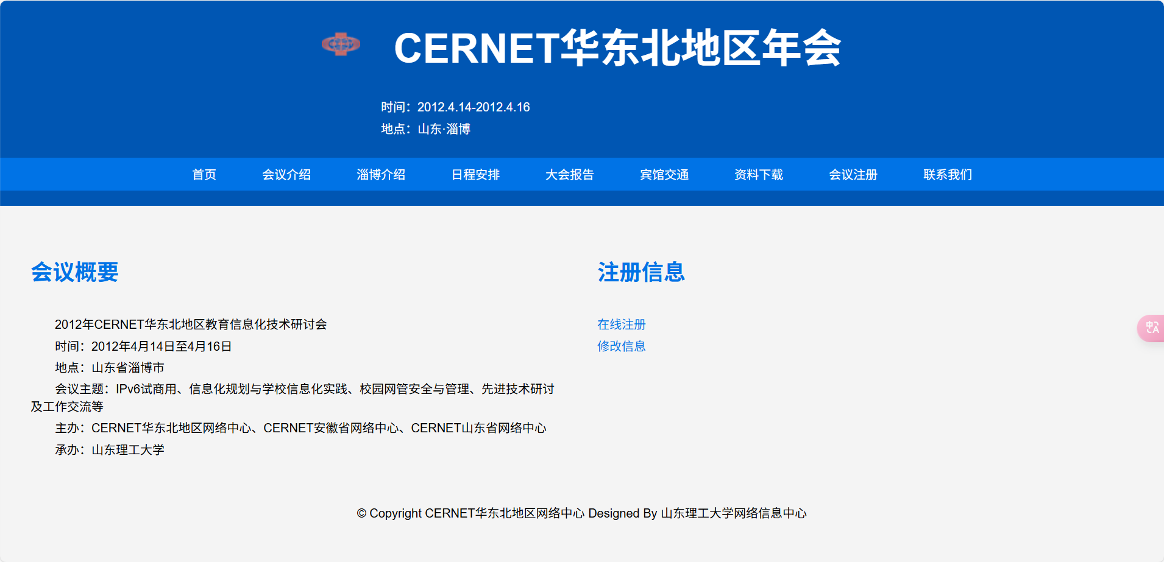
【自主实验】
- 如果有多个选择器具有相同的样式，如何将它们合并起来声明？
在CSS中，可以将具有相同样式的多个选择器合并在一起，通过使用逗号分隔的选择器列表来实现。
- h2.special{}声明的样式，其应用范围是什么？li strong{}声明的样式，其应用范围是什么？
h2.special {} 选择器应用于所有带有类名special的<h2>标签。
li strong {} 选择器应用于所有位于<li>标签内的<strong>标签
- 在CSS 中，有些属性可以设置多个属性值。举例说明如何设置、如果应用？
background-image属性，它可以接受多个背景图像。
- 请说明复合属性 font 的设置方法。
font是一个复合属性，它允许你一次性设置字体相关的多个属性，如字体家族、大小、粗细等。基本语法如下：font: [style] [variant] [weight] [stretch] [size] [/line-height] <font-family>;
- 简述CSS 的盒模型结构。
CSS的盒模型定义了元素如何在页面上占据空间。每个HTML元素都可以被视为一个矩形盒子，这个盒子由内容(content)、内边距(padding)、边框(border)和外边距(margin)组成。
六、实验小结
通过这节实验课的学习，我学到了：
1.学习如何使用CSS设置字体相关的样式。使用font-family设置不同的字体家族（如 Arial、Georgia 等）。使用font-size调整字体大小（如16px、2em）。使用font-weight和font-style设置字体粗细和风格（如加粗、斜体）。使用复合属性font同时设置多个字体样式。成功实现了多种字体样式的组合，并理解了复合属性的简洁性。
2.掌握如何控制文本的显示效果。实现了多样化的文本排版效果，增强了页面的可读性和美观性。发现调整行高（line-height）对段落排版尤为重要。
3. 理解并应用CSS盒模型的概念。深入理解了盒模型的组成部分及其在布局中的作用。发现 box-sizing: border-box; 可以简化宽度和高度的计算，避免布局混乱。
4. 学习如何使用浮动实现复杂布局。成功创建了两列或多列浮动布局，并理解了浮动的工作原理。清除浮动是浮动布局的关键点，否则可能导致布局错乱。
成 绩：

（封底页）

